Abfischen im Waldviertel
Abfischen – Karpfenernte im Praxisunterricht. Schülerinnen und Schüler der HLUW Yspertal des Zisterzienserstiftes Zwettl fischten tonnenweise Karpfen ab.

Yspertal, Stift Zwettl - Die Schülerinnen und Schüler der 5WKW der Fachrichtung „Wasser- und Kommunalwirtschaft“ packten im Rahmen des Biologie-Praxisunterrichts beim Abfischen des Rudmannser Teichs kräftig mit an. „Beim jährlichen Abfischen des Rudmannser Teichs des Zisterzienserstiftes Zwettl erlebten die angehenden Wasserwirte des 5. Jahrgangs am 20. Oktober 2016 hautnah mit, wie das Abfischen großer Karpfenmengen effizient funktioniert“, erklärt Mag. Gunter Gortan von der HLUW Yspertal.

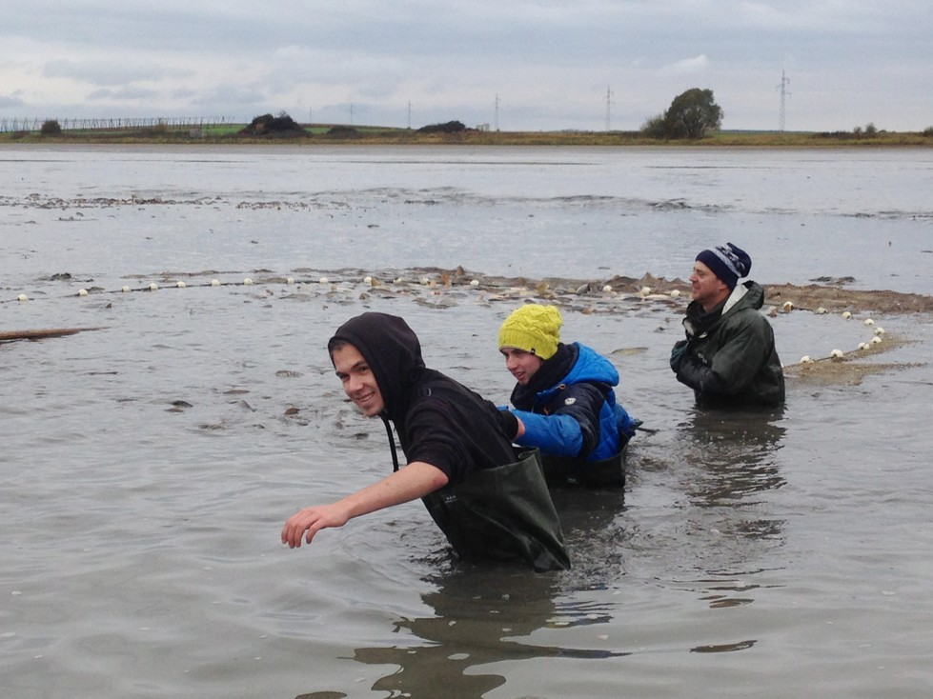
Waldviertler Karpfenernte - Abfischen im praktischen Unterricht an der HLUW Yspertal! Alexander Reiter und Martin Steindl, Schüler des 5. Jahrganges des Ausbildungszweiges „Wasser- und Kommunalwirtschaft“ mit einem Mitarbeiter der Teichbewirtschaftung bei der Karpfenernte am Rudmannser Teich in Zwettl. Foto: HLUW Yspertal

Gemeinsam mit Mitarbeitern des Stiftsbetriebes fischten die Jugendlichen tonnenweise Karpfen und Beifang (Hecht, Zander, Wels, Schleie und Rotauge) ab. Die dreijährigen Karpfen hatten ein Stückgewicht von 2 bis 4 kg. Sie wurden nach dem Abfischen sortiert, gewogen, ausgewässert und als Speisefisch für das Weihnachtsgeschäft vorbereitet. Für die Zucht und Setzlingsproduktion suchte man geeignete Laichkarpfen aus und separierte diese. Sie laichen in eigenen speziellen Teichen ab und die Jungfische werden später im eigenen Betrieb zu „Waldviertler Karpfen“ herangezogen.

Wasser- und Kommunalwirtschaft als Fachrichtung
Karpfenzucht als Produktionszweig in der Teichwirtschaft ist Teil der Wasserwirtschaftsausbildung an der HLUW Yspertal. Bei der praktischen Mitarbeit erlernten die Schülerinnen und Schüler Ausbildungsinhalte wie Fischkunde, Fischtransport, Hälterung, Winterung und die dahintersteckende Logistik. Wie wichtig sauberes Wasser ist und wie vielfältig Wasser genutzt werden kann, beispielsweise als Produktionsmedium für die Fischzucht, als Lebensraum für zahlreiche Tier- und Pflanzenarten, als Trinkwasser oder als Erholungsraum, konnte bei diesem Praktikum hautnah erlebt werden.

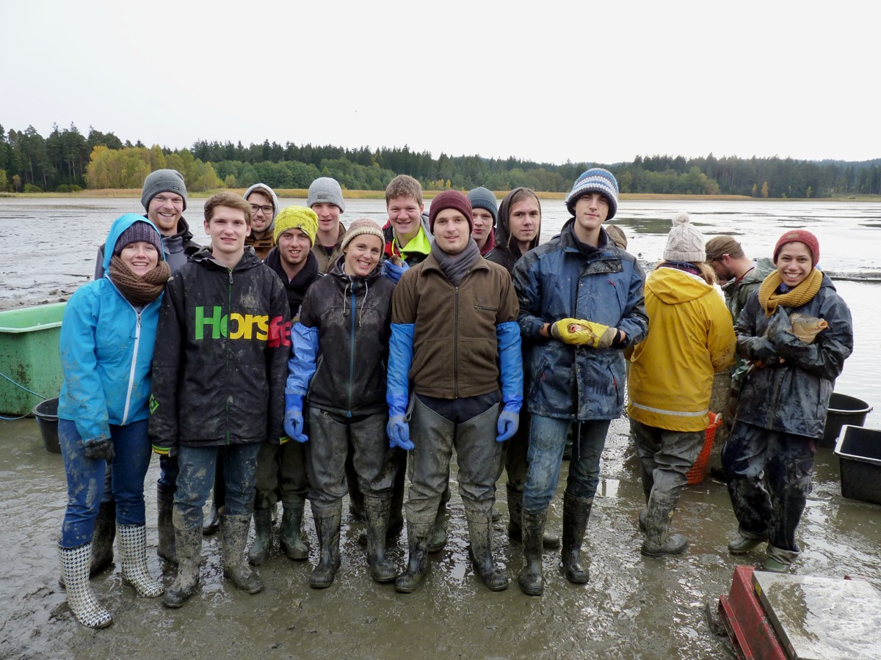
Praktische Arbeit ist cool und macht Spaß! Davon sind die Schülerinnen und Schüler beim diesjährigen Abfischen in Zwettl im Rahmen des praktischen Unterrichtes an der HLUW Yspertal überzeugt. Foto: HLUW Yspertal

Lebendige Privatschule des Stiftes Zwettl in Yspertal

Familiäres, wertschätzendes und lebendiges Miteinander in Schule und Privatinternat sind neben hoher Fachkompetenz in Umweltchemie, Umwelttechnik und Umweltwirtschaft die wichtigsten Faktoren für den Erfolg der berufsbildenden höheren Schule. Nach einer fünfjährigen Ausbildung kann man direkt ins Berufsleben einsteigen. Umwelt- und Abfallbeauftragte, Mikrobiologie- und Chemielaborant/in, Umweltkaufmann/frau sind Beispiele dafür. Ein Drittel der Unterrichtszeit findet in Form von Praktika oder Projekten statt. Projektwochen und Fachexkursionen mit Auslandskontakten, miteinander arbeiten und Spaß haben und gemeinsam coole Freizeitangebote erleben, das alles sorgt für eine lebendige Berufsausbildung. Natürlich gibt es ein Privatinternat für Mädchen und Burschen. Die Ausbildung schließt man mit der Reife- und Diplomprüfung ab und erlangt damit auch die Studienberechtigung. Der Anteil der Mädchen liegt bei etwa 40 Prozent. Zwei Ausbildungszweige stehen zur Wahl: „Umwelt und Wirtschaft” und „Wasser- und Kommunalwirtschaft“. Am Samstag, 12. November 2016 von 9 bis 16 Uhr findet der erste Informationstag statt und die Schule freut sich jederzeit über Schnupperschülerinnen und -schüler. Besuche doch einfach einmal diese lebendige Schule mit Top-Berufschancen. Informationen unter http://www.hluwyspertal.ac.at!

